**ASSIGNMENT-3(AP)**

**Name: Gunjan Mahur**

**UID: 22BCS10484**

**Section:** 22BCS_FL_IOT-604

**Group:** A

**1) binary-tree-inorder-traversal**

void inorder(TreeNode* root,vector<int>&ans){

if(root==NULL){

return;

}

inorder(root->left,ans);

ans.push_back(root->val);

inorder(root->right,ans);

}

vector<int> inorderTraversal(TreeNode* root) {

vector<int>ans;

inorder(root,ans);

return ans;

}

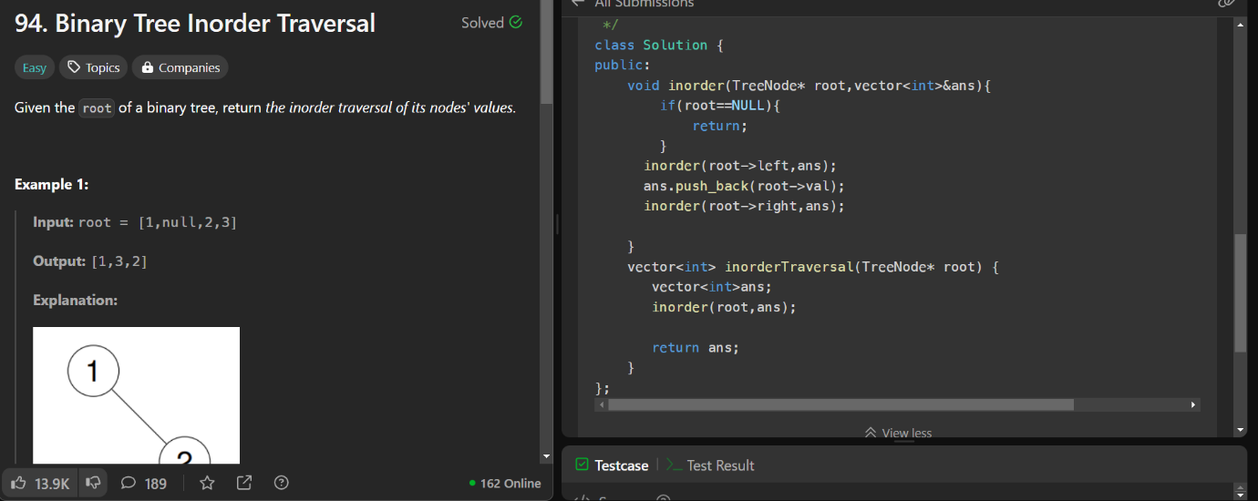

**2)** **symmetric-tree**

bool mirrorcheck(TreeNode* p, TreeNode* q) {

        if (p == NULL && q == NULL) {

            return true;

        }

        if (p == NULL || q == NULL) {

            return false;

        }

        if (p->val != q->val) {

            return false;

        }

        return mirrorcheck(p->left, q->right) && mirrorcheck(p->right, q->left);

    }

    bool isSymmetric(TreeNode* root) {

        if (mirrorcheck(root->left, root->right) == true) {

            return true;

        } else {

            return false;

        }

    }

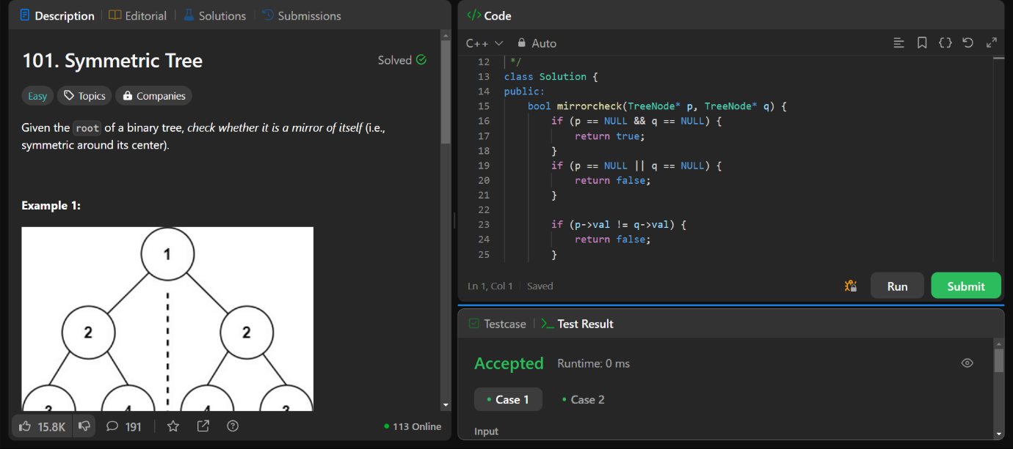

**3)** **maximum-depth-of-binary-tree**

int maxDepth(TreeNode* root) {

    if(root==NULL){

        return 0;

    }

    int left=maxDepth(root->left);

    int right=maxDepth(root->right);

    int ans=max(left,right)+1;

    return ans;

    }

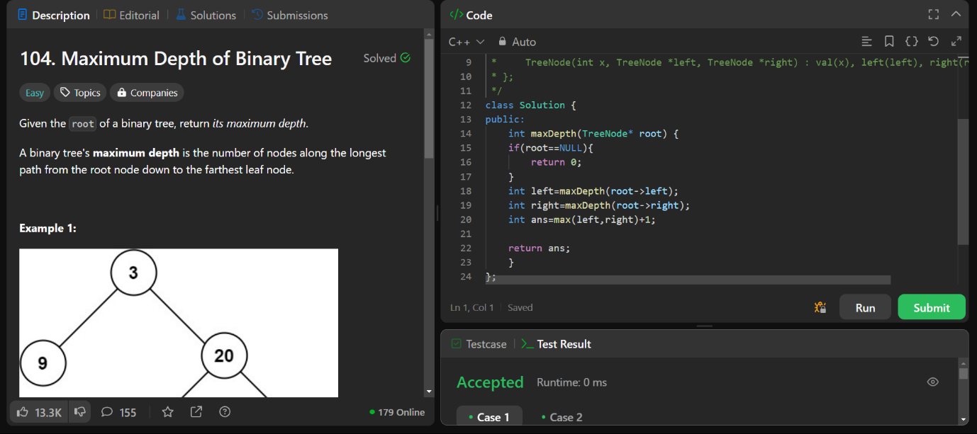

**4) validate-binary-search-tree**

bool solve(TreeNode* root,long long int lb,long long int ub){

    if(root==NULL){

        return true;

    }

    if(root->val>lb && root->val<ub){

        bool leftans=solve(root->left,lb,root->val);

        bool rightans=solve(root->right,root->val,ub);

        return leftans && rightans;

    }

    else{

        return false;

    }

   }

    bool isValidBST(TreeNode* root) {

     long long int lowerbound=-4294967296;

     long long int upperbound=4294967296;

     bool ans= solve(root,lowerbound,upperbound);

     return ans;

    }

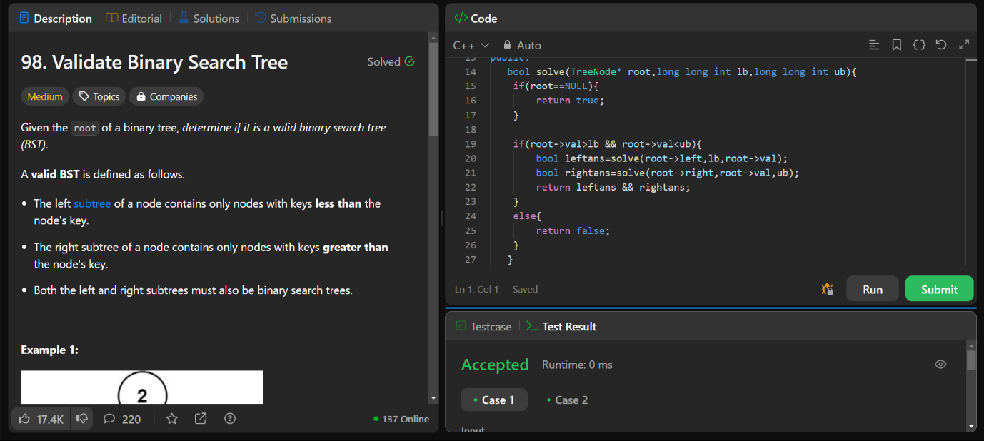

**5) kth-smallest-element-in-a-bst**

 int kthSmallest(TreeNode* root, int &k) {

       if(root==NULL){

        return -1;

       }

       int leftans=kthSmallest(root->left,k);

       if(leftans!=-1){

        return leftans;

       }

       k--;

       if(k==0){

        return root->val;

       }

       int rightans=kthSmallest(root->right,k);

       return rightans;

    }

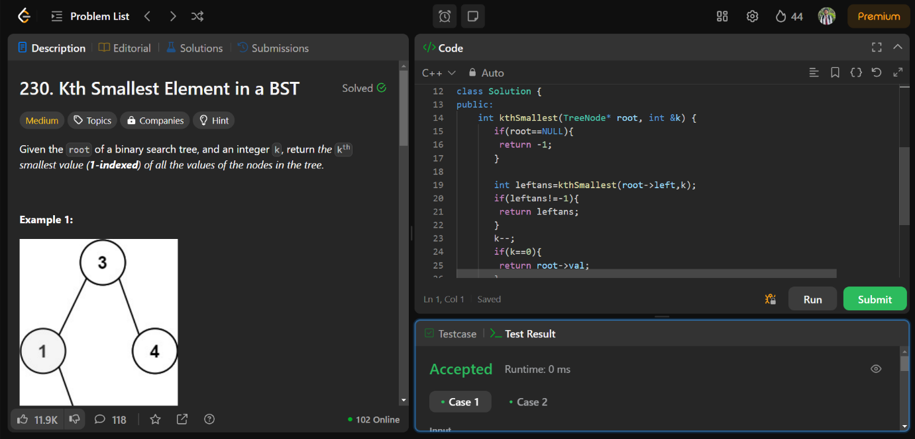

**6) binary-tree-level-order-traversal**

 vector<vector<int>> levelOrder(TreeNode* root) {

     vector<vector<int>>ans;

     if(root==NULL){

        return ans;

     }

     vector<int>demo;

     queue<TreeNode*>q;

     q.push(root);

     q.push(NULL);

     while(!q.empty()){

        TreeNode* temp=q.front();

        q.pop();

        if(temp==NULL){

          ans.push_back(demo);

          demo.clear();

         if(!q.empty()){

            q.push(NULL);

         }

        }

       else{

        demo.push_back(temp->val);

            if(temp->left){

                q.push(temp->left);

            }

            if(temp->right){

                q.push(temp->right);

     }

       }

     }

     return ans;

    }

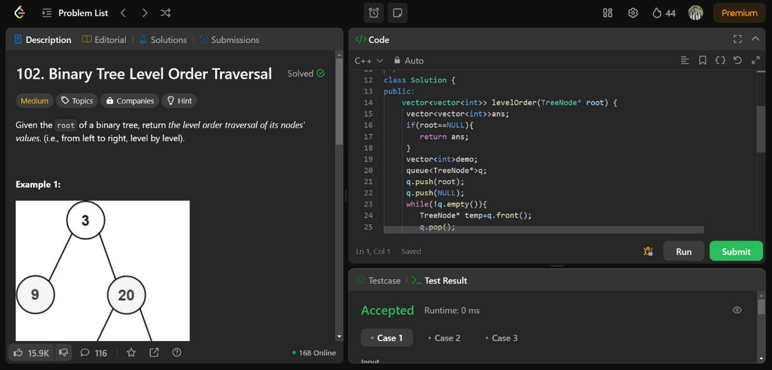

**7)** **binary-tree-zigzag-level-order-traversal**

vector<vector<int>> zigzagLevelOrder(TreeNode* root) {

       vector<vector<int>>ans;

       if(root==NULL){

        return ans;

       }

       queue<TreeNode*>q;

       bool LtoR=true;

       q.push(root);

       while(!q.empty()){

        int width=q.size();

        vector<int>level(width);

        for(int i=0;i<width;i++){

            TreeNode* frontnode=q.front();

            q.pop();

            int index= LtoR? i: width-i-1;

            level[index]=frontnode->val;

            if(frontnode->left){

                q.push(frontnode->left);

            }

            if(frontnode->right){

                q.push(frontnode->right);

            }

        }

        LtoR=!LtoR;

        ans.push_back(level);

       }

       return ans;

    }

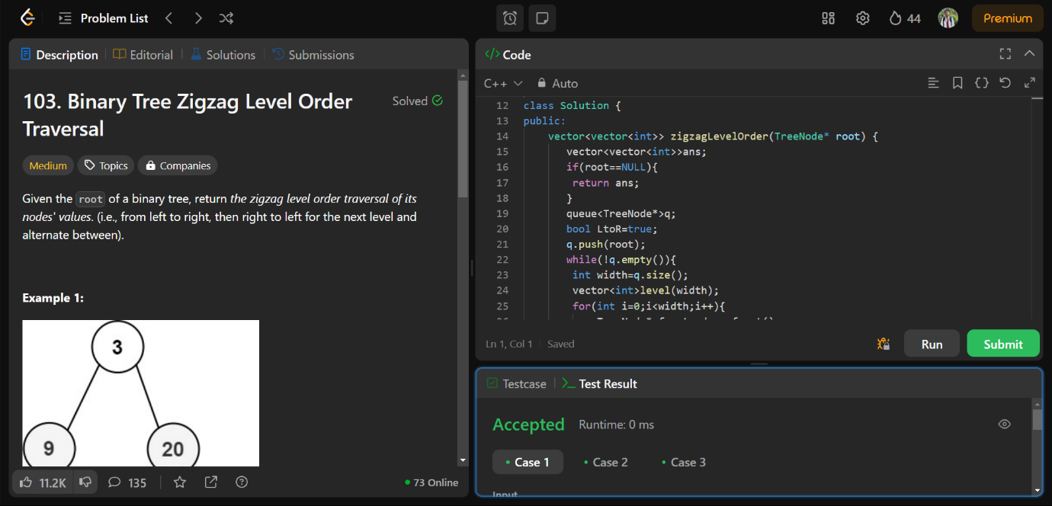

**8)** **binary-tree-right-side-view**

void RV(TreeNode* root,int level,vector<int>&ans){

        if(root==NULL){

            return;

        }

        if(level==ans.size()){

            ans.push_back(root->val);

        }

        RV(root->right,level+1,ans);

        RV(root->left,level+1,ans);

    }

    vector<int> rightSideView(TreeNode* root) {

       vector<int>ans;

       int level=0;

       RV(root,level,ans);

       return ans;

    }

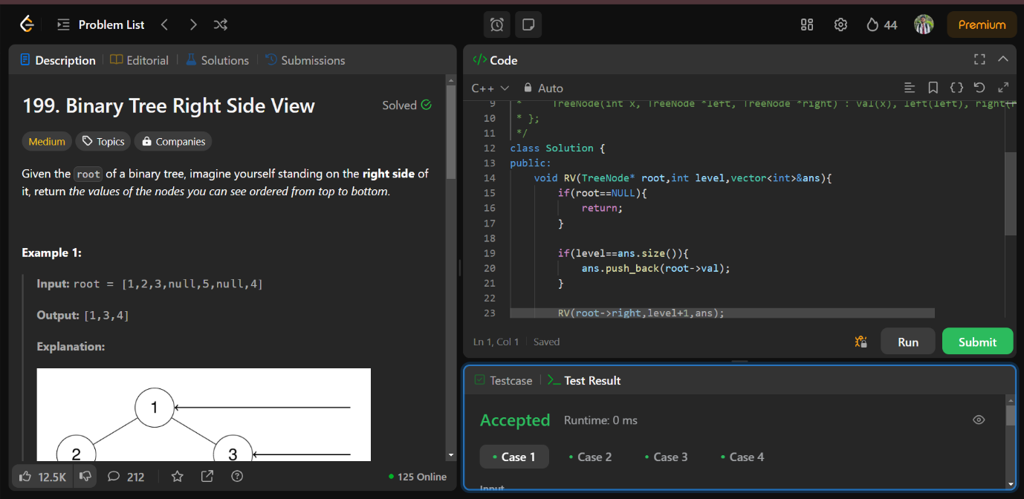

**9) construct-binary-tree-from-inorder-and-postorder-traversal**

 int findposition(int element,int size,vector<int>&inorder){

    for(int i=0;i<size;i++){

        if(element==inorder[i]){

            return i;

        }

    }

    return -1;

   }

   TreeNode* BT(vector<int>&inorder,vector<int>&postorder,int size,int &postindex,int startinorder,int endinorder){

    if(postindex<0 || startinorder>endinorder){

        return NULL;

    }

   int element=postorder[postindex--];

   TreeNode* root= new TreeNode(element);

   int position =findposition(element,size,inorder);

   root->right=BT(inorder,postorder,size,postindex,position+1,endinorder);

   root->left=BT(inorder,postorder,size,postindex,startinorder,position-1);

   return root;

   }

    TreeNode* buildTree(vector<int>& inorder, vector<int>& postorder) {

       int size=inorder.size();

       int postindex=size-1;

       int startinorder=0;

       int endinorder=size-1;

       TreeNode* root= BT(inorder,postorder,size,postindex,startinorder,endinorder);

       return root;

    }

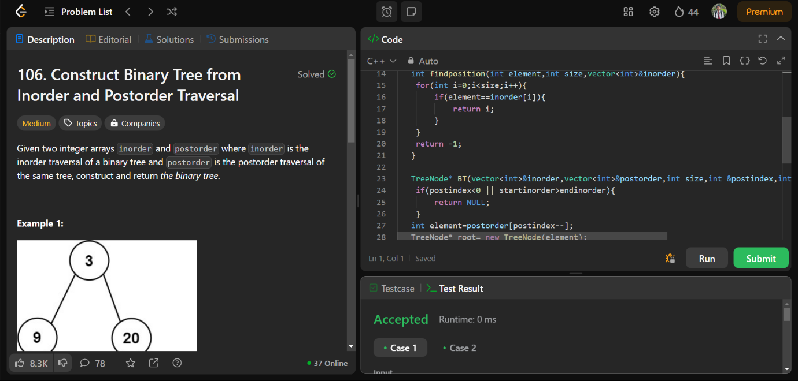

**10)** **vertical-order-traversal-of-a-binary-tree**

vector<vector<int>> verticalTraversal(TreeNode* root) {

        vector<vector<int>>ans;

        queue<pair<TreeNode*,pair<int,int>>>q;

        q.push({root,{0,0}});

        map<int,map<int,multiset<int>>>mp;

        while(!q.empty()){

            auto temp=q.front();

            q.pop();

            TreeNode* node=temp.first;

            auto coordinate=temp.second;

            int row=coordinate.first;

            int col=coordinate.second;

            mp[col][row].insert(node->val);

            if(node->left){

                q.push({node->left,{row+1,col-1}});

            }

            if(node->right){

                q.push({node->right,{row+1,col+1}});

            }

        }

        for(auto i:mp){

            auto &map=i.second;

            vector<int>vline;

            for(auto j:map){

                auto &multiset=j.second;

                vline.insert(vline.end(),multiset.begin(),multiset.end());

            }

            ans.push_back(vline);

        }

        return ans;

    }

